**ЛЕТНИЕ СПОРТИВНЫЕ СОСТЯЗАНИЯ**

В июле месяце вторая неделя прошла у нас в детском саду под названием «Спорт!». В течение недели мы с ребятами очень много узнали нового про спорт- познакомились с летними видами спорта, просмотрели презентации, раскрашивали раскраски о спорте, разучили стихотворение автора Светланы Олеговой «Я с детства очень спорт люблю», прослушали песни о спорте для создания атмосферы радости и эмоционального благополучия, играли на свежем воздухе в подвижные игры с мячом, скакали на скакалке и многое другое.

А в конце недели, в пятницу, завершающим этапом такой плодотворной работы стали спортивные соревнования двух разновозрастных групп- средняя группа № 2 «Смешарики» и наша старшая группа № 1 «Капелька». Ведь детские спортивные соревнования обожают все дети, для них это радость, смех, веселье. А еще спортивные соревнования развивают ловкость, вырабатывают четкость в действиях, быстроту реакции в различных двигательных заданиях.

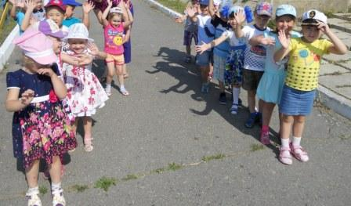

Мы поделили детей на равные команды и эстафеты начались!

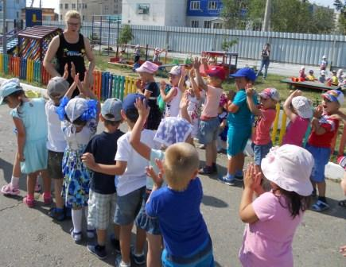

Ребята с большим удовольствием в эстафете «Кто быстрее» носили воду в ладошках, старались изо всех сил не пролить на дорожку водичку и донести до ведерка;  
 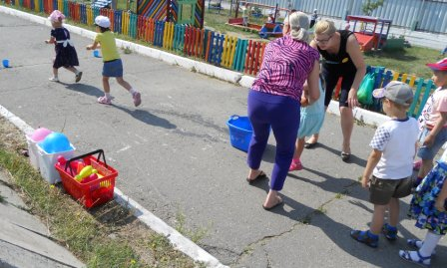

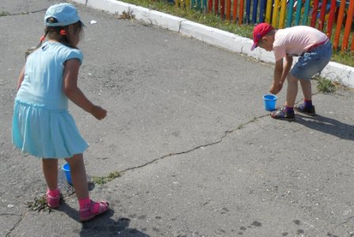

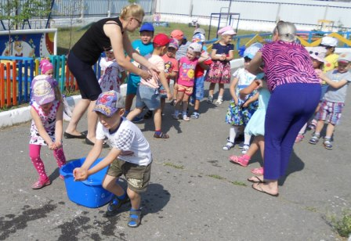

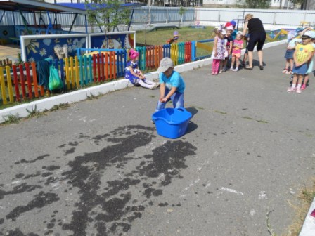

переносили воздушные шарики, которые не так-то легко было удержат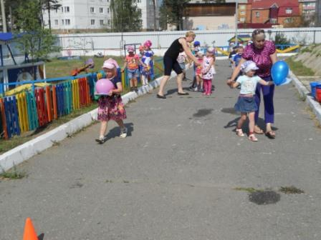

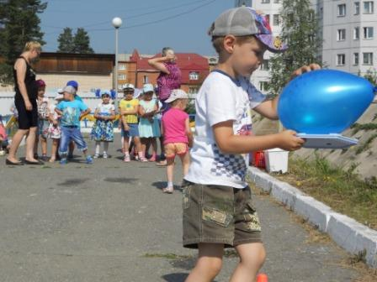

бежали с ложкой в руках, а в ложке-картошка!, и снова кто быстрее добежит до цели и не уронит картошку.

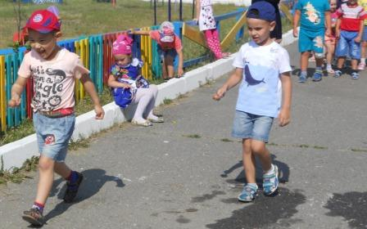

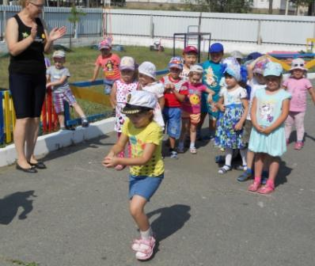

Между эстафетами поиграли в знакомую детям игру «Тучка».

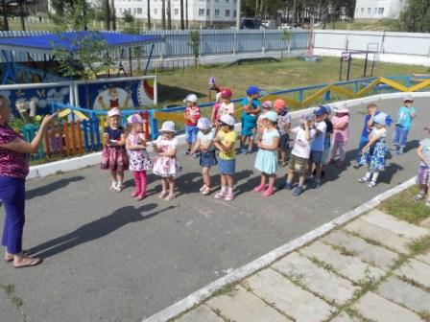

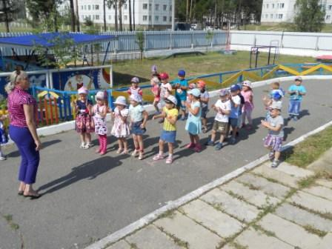

Победила, конечно же, дружба!!! А в конце соревнований ребят ждал сладкий сюрприз за их старания, ловкость и желание победить!

Все дети получили большое удовольствие и массу впечатлений! Праздник помог детям поднять их соревновательный дух, умение действовать в команде, преодолевать трудности.

 Огромную роль в том, насколько интересно дети будут проводить лето в детском саду, играет желание и умение воспитателя сделать каждый день для ребенка ярким. А у нас это желание огромно!